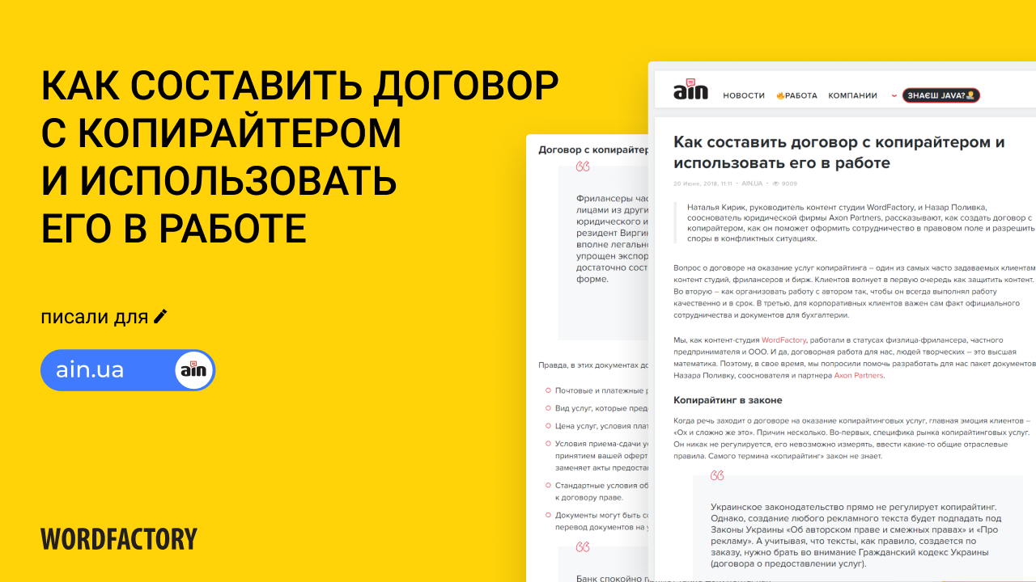
Как составить договор с копирайтером и использовать
его в работе

ЧИТАТЬ СТАТЬЮ

